撒母耳记上第十三课：不胜任的王 (撒上13:1-23）
1 扫罗登基年四十岁；作以色列王二年的时候，
2 就从以色列中拣选了三千人：二千跟随扫罗在密抹和伯特利山，一千跟随约拿单在便雅悯的基比亚；其余的人，扫罗都打发各回各家去了。
扫罗为以色列设立了
密抹位于基比亚东北4.5英里（7.2公里）的山丘上；将迦巴非利士人的防营
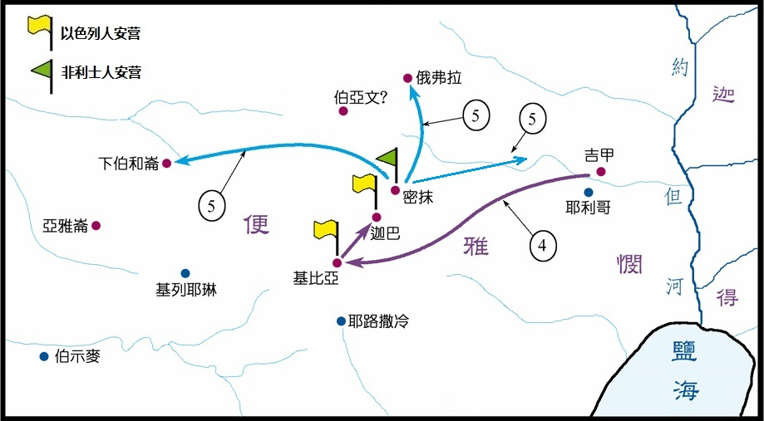
其余的人，扫罗都打发各回各家去了：33万以色列人曾参与攻打亚扪人的战役（11:8）；扫罗 了自己的实力。
3 a 约拿单攻击迦巴非利士人的防营，非利士人听见了。
迦巴距离基比亚不到3英里（4.8公里）
非利士人的防营可能就是扫罗曾看到的非利士人的防兵（10:5）
这是一场小规模的战斗，根据非利士人和扫罗的反应，约拿单的攻击明显取得了
这是扫罗应该做的事，但约拿单替他做了（8:20；10:5,7）
领袖不做该做的事，神会兴起其他人替他做
非利士人听见了：住在地中海沿岸的非利士人听见后十分恼火，准备
场景1: （13:1-3a）
3b 扫罗就在遍地吹角，意思说：“要使希伯来人听见。”
扫罗就在遍地吹角，意思说：“要使希伯来人听见。”： 扫罗想 约拿单的胜利
4 以色列众人听见扫罗攻击非利士人的防营，又听见以色列人为非利士人所憎恶，就跟随扫罗聚集在吉甲。
扫罗将约拿单的成功 自己；听见的人认为扫罗太伟大了
又听见以色列人为非利士人所憎恶：and also that Israel had become a stench to the Philistines 又听见以色列人已经变成非利士人的恶臭
就跟随扫罗聚集在吉甲：吉甲位于密抹西边的约旦河谷，是扫罗的王位被更新的地方，也是两年前 让他去的地方（10:8）
5 非利士人聚集要与以色列人争战，有车三万辆，马兵六千，步兵像海边的沙那样多，就上来在伯亚文东边的密抹安营。
就上来在伯亚文东边的密抹安营：非利士人占据了扫罗的 密抹
6 以色列百姓见自己危急窘迫，就藏在山洞、丛林、石穴、隐密处和坑中。
非利士人和以色列人的 太大了
7 有些希伯来人过了约旦河，逃到迦得和基列地。扫罗还是在吉甲，百姓都战战兢兢地跟随他。
and all the people followed him trembling 所有百姓都发抖地跟随他
场景2: （13:3b-7）
8 扫罗照着撒母耳所定的日期等了七日。撒母耳还没有来到吉甲，百姓也离开扫罗散去了。
等候比行动更困难，百姓越等越害怕
扫罗终于等到了第七天，可是撒母耳还没有来；这时百姓开始离开扫罗。
扫罗等撒母耳来做什么？（10:8）
不但献祭，而且
9 扫罗说：“把燔祭和平安祭带到我这里来。”扫罗就献上燔祭。
扫罗似乎别无选择；再等下去，百姓恐怕都走光了。
扫罗为什么认为打仗前必须献祭？
10 刚献完燔祭，撒母耳就到了。扫罗出去迎接他，要问他好。
As soon as he finished offering the burnt offering, behold, Samuel came（NASB）
他一献完燔祭，看哪，撒母耳就来了
扫罗还没有来得及献 ，撒母耳就到了；如果再多等一会，就等到撒母耳了。
撒母耳是第几天到的？
撒母耳按照他所说的 到了吉甲
关键不是第七天或第八天到，而是必须
扫罗出去迎接他，要问他好：扫罗献祭后
11 撒母耳说：“你做的是甚么事呢？”扫罗说：“因为我见百姓离开我散去，你也不照所定的日期来到，而且非利士人聚集在密抹。
你做的是甚么事呢？：What have you done? 你做了什么？ 的口吻
撒母耳看见扫罗刚献完燔祭，因此省去了 ，一针见血地质问扫罗
因为我见百姓离开我散去：百姓的
你也不照所定的日期来到：撒母耳的
而且非利士人聚集在密抹：非利士人的
12 所以我心里说：恐怕我没有祷告耶和华，非利士人下到吉甲攻击我，我就勉强献上燔祭。”
恐怕我没有祷告耶和华：and I have not sought the favor of the LORD（ESV） 而我没有寻求耶和华的喜爱
讽刺的是，扫罗透过 耶和华的话来讨耶和华的喜爱
我就勉强献上燔祭：So I forced myself, and offered the burnt offering 因此我强迫我自己献了燔祭
扫罗也知道他献燔祭 ，但他认为总比什么也不做好
13 撒母耳对扫罗说：“你做了胡涂事了！没有遵守耶和华你神所吩咐你的命令。若遵守，耶和华必在以色列中坚立你的王位，直到永远。
你做了胡涂事了：You have acted foolishly（NASB）你已经愚昧地行事了
愚昧不是指智力低下，而是指犯了道德和 方面的罪
扫罗的愚昧体现在哪里？（13b，10:8）
命令与 “ “ 是同一个字（出24:12）
扫罗没有遵守耶和华的命令是因为他对耶和华 ；为什么？

14 现在你的王位必不长久。耶和华已经寻着一个合他心意的人，立他作百姓的君，因为你没有遵守耶和华所吩咐你的。”
现在你的王位必不长久：But now your kingdom shall not endure（NASB）但现在你的国度将不会持续存在
扫罗将不会有一个持续存在的 ；违背耶和华的命令后果是严重的
耶和华已经寻着一个合他心意的人：The LORD has sought out for Himself a man after His own heart（NASB）耶和华已经为他自己寻着一个合他心意的人
尽管扫罗也是耶和华拣选的（10:24），却是为了回应百姓的要求拣选的
我们是否认为神对扫罗的惩罚太重？为什么？
因为当危机来到时，
15 撒母耳就起来，从吉甲上到便雅悯的基比亚。扫罗数点跟随他的，约有六百人。
And Samuel arose and went up from Gilgal（ESV）.
撒母耳就起来，从吉甲上去。
撒母耳 献祭就离开扫罗走了，也 指示扫罗如何与非利士人打仗
危机不可怕，怕的是危机中没有
扫罗数点跟随他的，约有六百人：他们去从吉甲去 援助约拿单
场景3: （13:8-15）
16 扫罗和他儿子约拿单并跟随他们的人，都住在便雅悯的迦巴，但非利士人安营在密抹。
约拿单七天前刚击败迦巴非利士人的防营（3）；迦巴位于密抹西南1.5英里（2.4公里），中间有一个深谷；以色列人从迦巴可以看到非利士人从密抹派出三队掠兵
17 有掠兵从非利士营中出来，分为三队：一队往俄弗拉向书亚地去，
掠兵：raiders 袭击者，抢劫者
18 一队往伯和仑去，一队往洗波音谷对面的地境向旷野去。
俄弗拉在北边，伯和仑在西边，洗波音谷在东南边
非利士从密抹派出三个袭击队分别进入以色列的北部，西部和东部，以色列人却
场景4: （13:16-18）
19 那时，以色列全地没有一个铁匠，因为非利士人说：“恐怕希伯来人制造刀枪。”
非利士人想要 以色列人的武装
也想要解除我们的武装（弗6:12-18）
20 以色列人要磨锄、犁、斧、铲，就下到非利士人那里去磨。
非利士人来自地中海的爱琴海地区，他们从赫人学到了先进 ，但禁止传授给以色列人
21 但有锉可以锉铲、犁、三齿叉、斧子并赶牛锥。
and the charge was two-thirds of a shekel for the plowshares and for the mattocks, and a third of a shekel for sharpening the axes and for setting the goads（ESV）
磨犁和锄头的费用是三分之二舍克勒，磨斧子并赶牛锥的费用是三分之一舍克勒
非利士人从他们垄断的 获取可观的利润；三分之二舍克勒银子相当于八克银子， 在当时是极贵的。
22 所以到了争战的日子，跟随扫罗和约拿单的人，没有一个手里有刀有枪的，惟独扫罗和他儿子约拿单有。
非利士人的禁令如此有效，以至于开战前双方的武器严重
23 非利士人的一队防兵到了密抹的隘口。
密抹的隘口位于隔开密抹和迦巴峡谷；第四队防兵 迦巴的以色列人
场景5: （13:19-23）
大概念
1．解经大概念
问题：
回答：
大概念：
2．讲道大概念
问题：
回答：
大概念：
应用
1．教会领袖应当 做神让你做的事
2．你在危机中是否 等候神的引导？
3. 神从来
4．你是否为自己违背神的命令找 ？
5．学习并使用 服事主

